Портфолио
Проекты, по которым работал недавно:
Сайт: https://ciklevka365.ru
Регион продвижения: Москва.
Увеличение посещаемости с 7-10 человек до 90-150 в день.
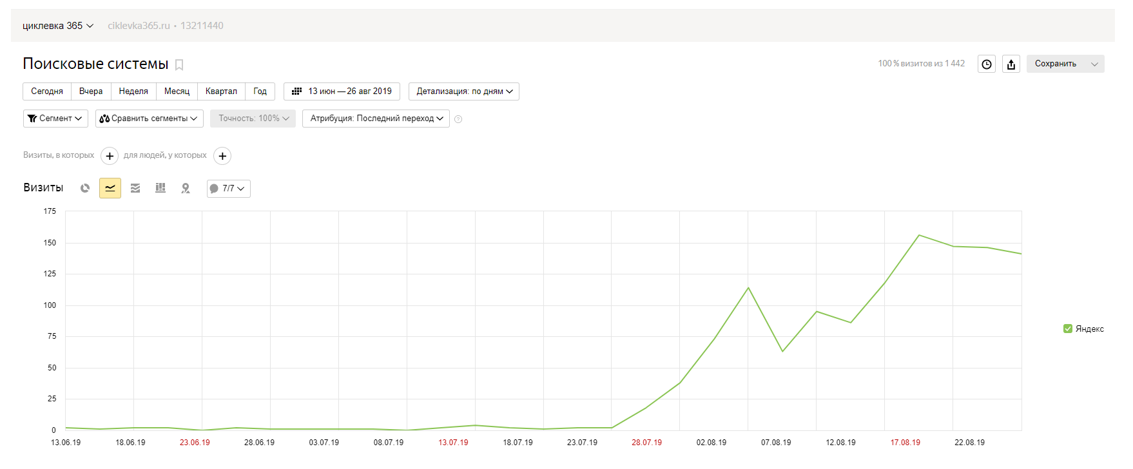
Средние позиции увеличились от 65,4 до 54,5:
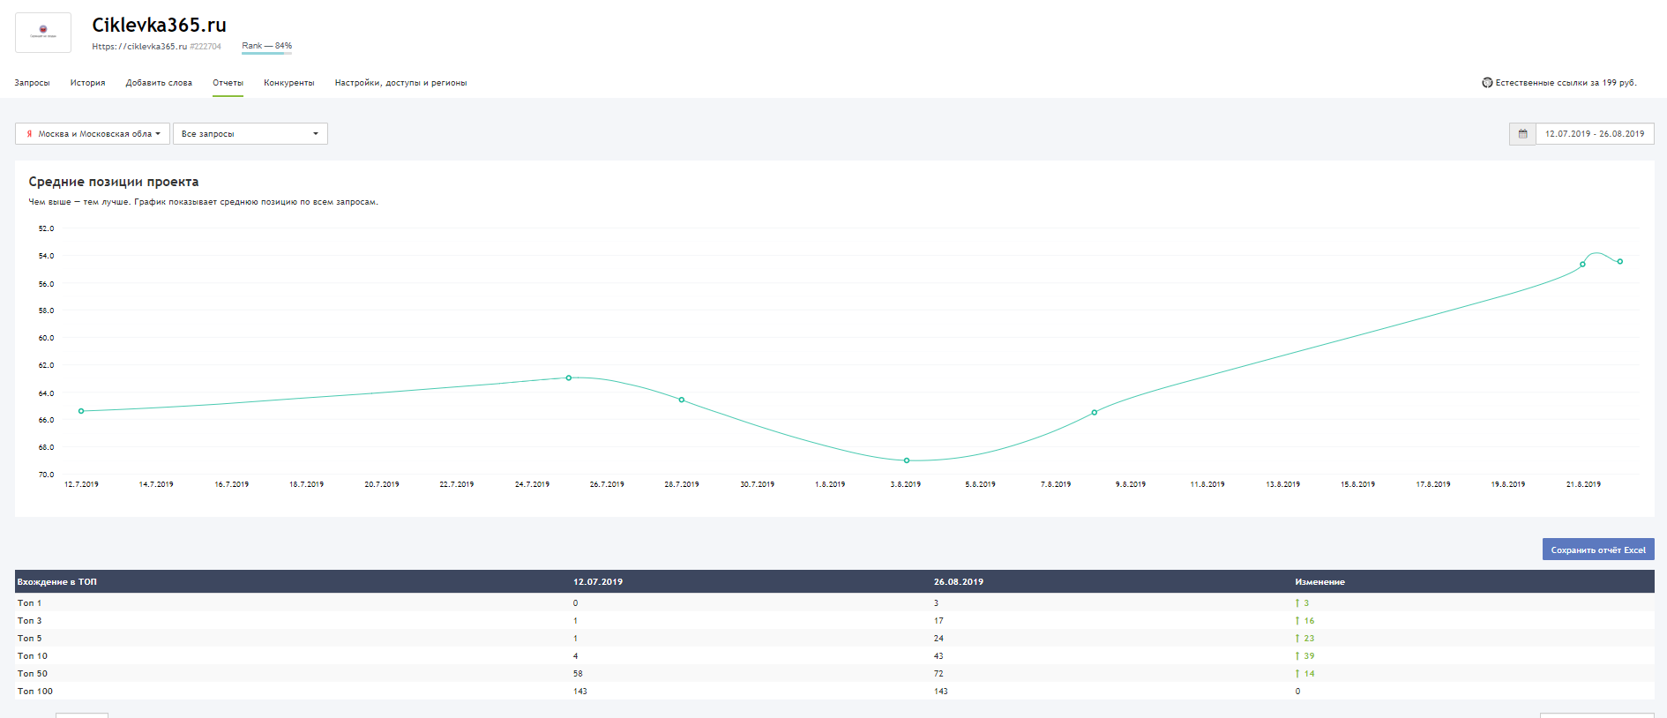
Заказчик сказал делать упор на следующие запросы, так как они являются их основной работой и они наиболее популярны:
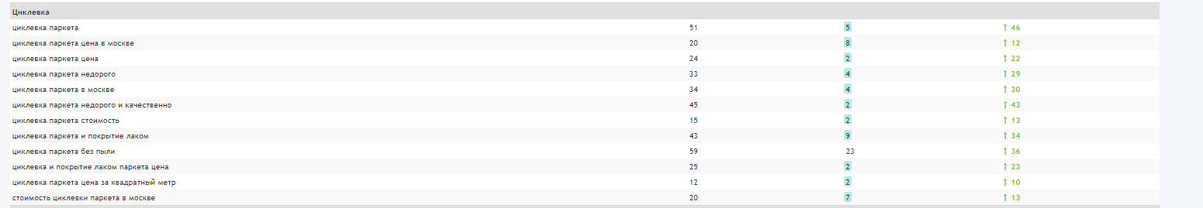
Сайт: https://fast-avtopodbor.ru
Регион продвижения: Уфа
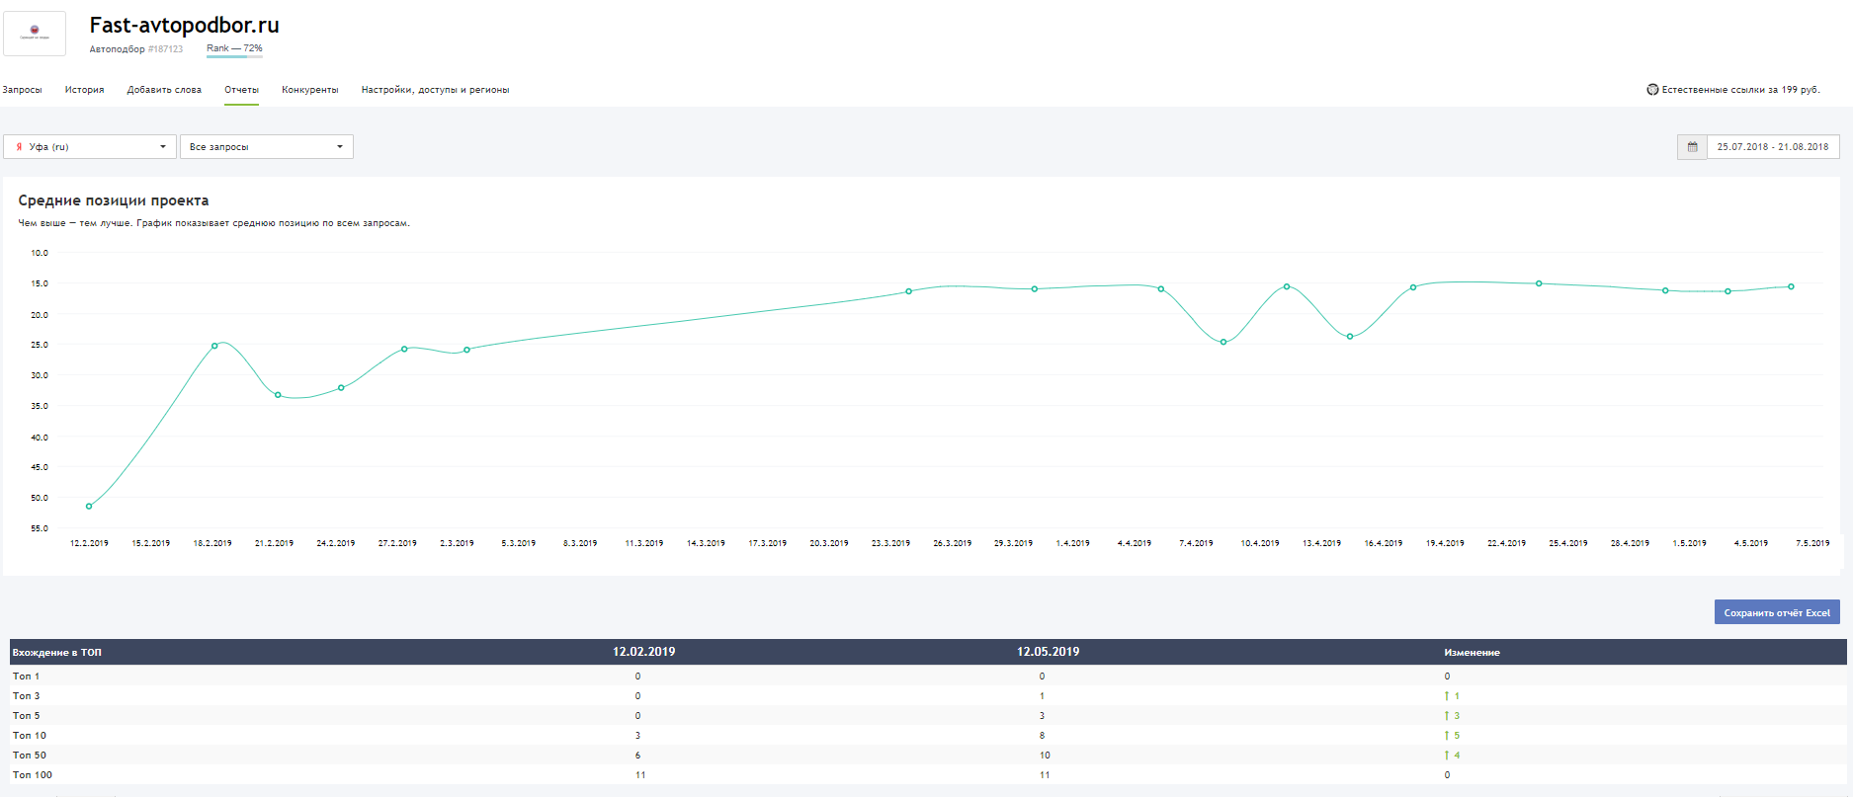
Увеличение посещаемости и улучшение позиций. Так как не было подключена Метрика, не могу сказать на сколько точно возросла посещаемость. Клиент был доволен.

Сайт: https://geo-sin.ru
Продвижение по всей России.
Сайт-клон, который создали заказчики: http://geo-sakh.ru/ и который стал аффилиатом.
График борьбы с аффилиатом:
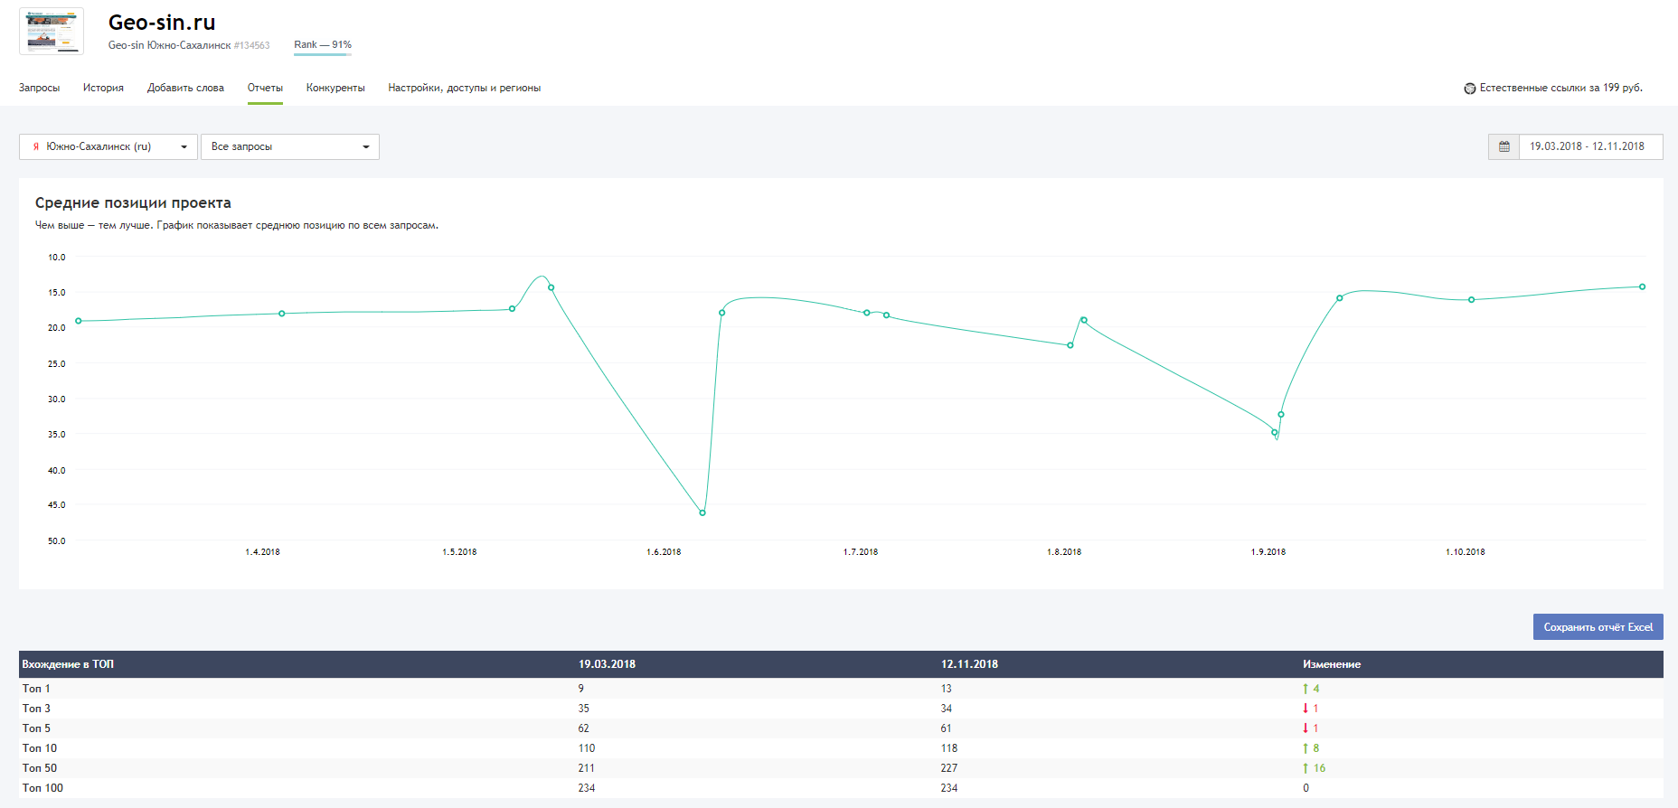
Сайт: https://amegaprint.ru
Регион продвижения: Уфа.
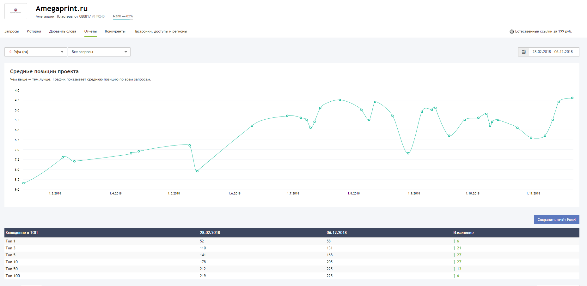
За время продвижения увеличил количество запросов в топ-10 и посещаемость сайта. К сожалению доступов к метрике у меня уже нет. Добавлялись новые позиции, которые снижали средний показатель, поэтому в некоторых местах видны скачки вниз.

Сайт: https://pitervorota.ru
Регион продвижения: Санкт-Петербург.
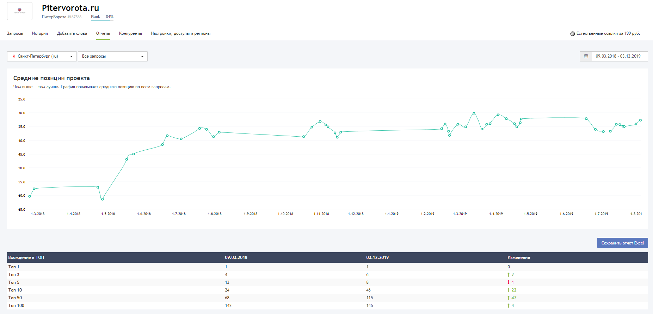
Клиент продвигался время от времени и добавлял с каждым приходом проблем на сайте в виде некачественных текстов, дублирования мета-тегов, удалял ключевые слова и т.п. Приходилось все исправлять.
Сайт одного интернет-магазина в разных городах:
- https://isota27.ru
- https://isota25.ru
- https://isota54.ru
- https://applemarket-vl.ru
В данный момент они уже не работают, как интернет-магазины.
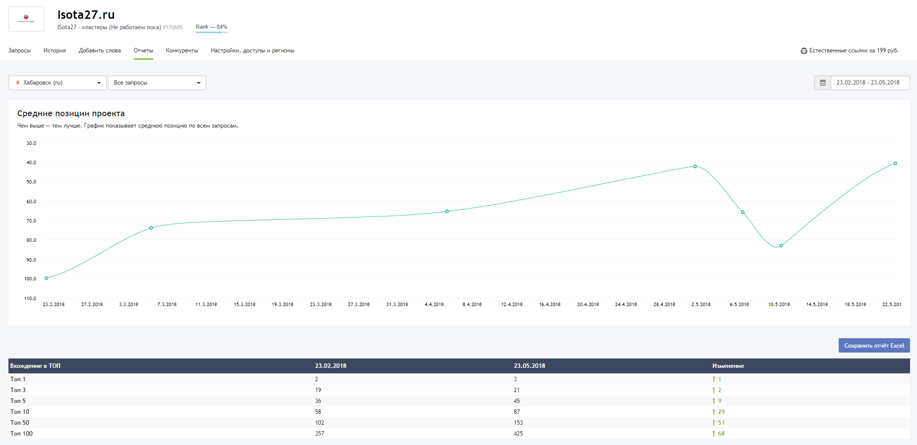
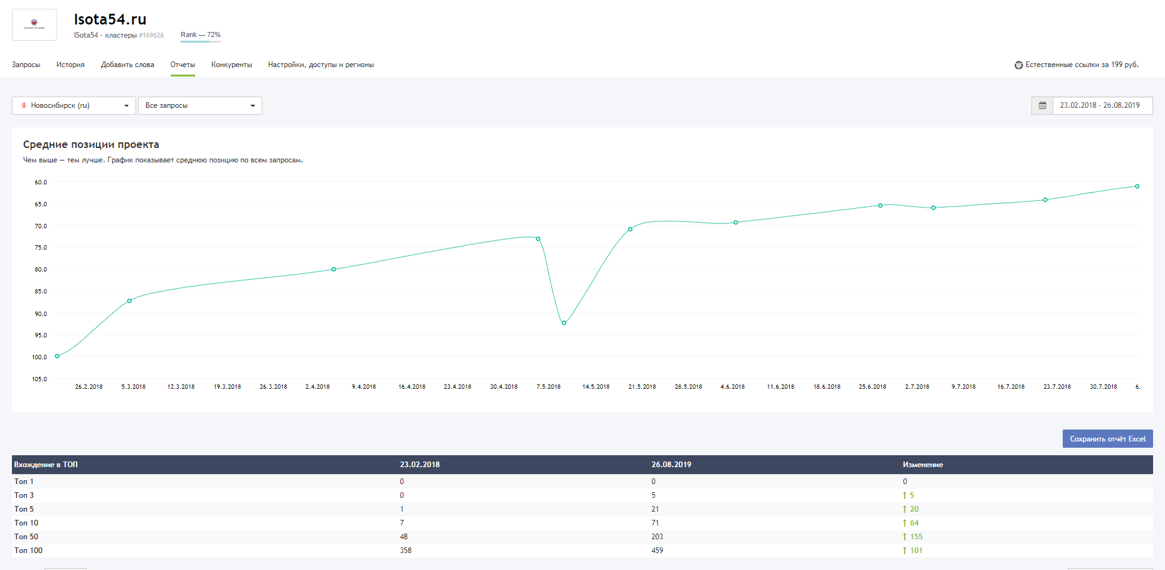
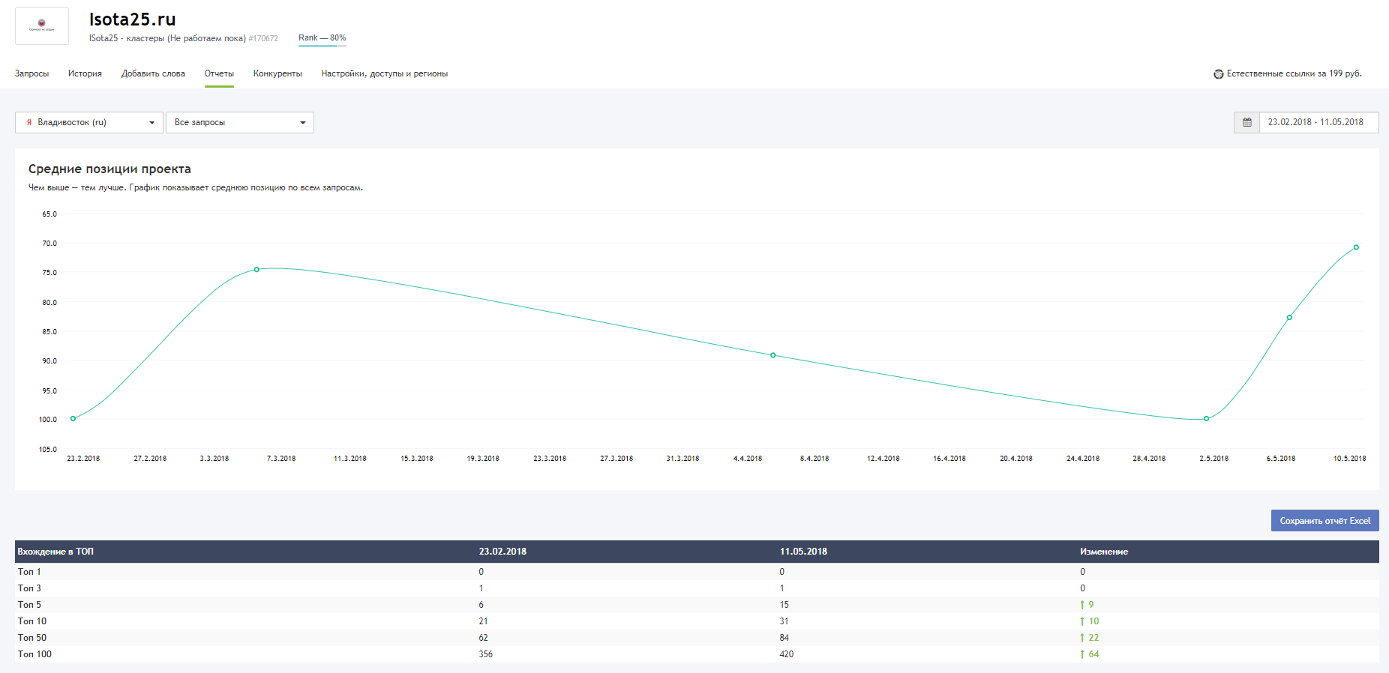
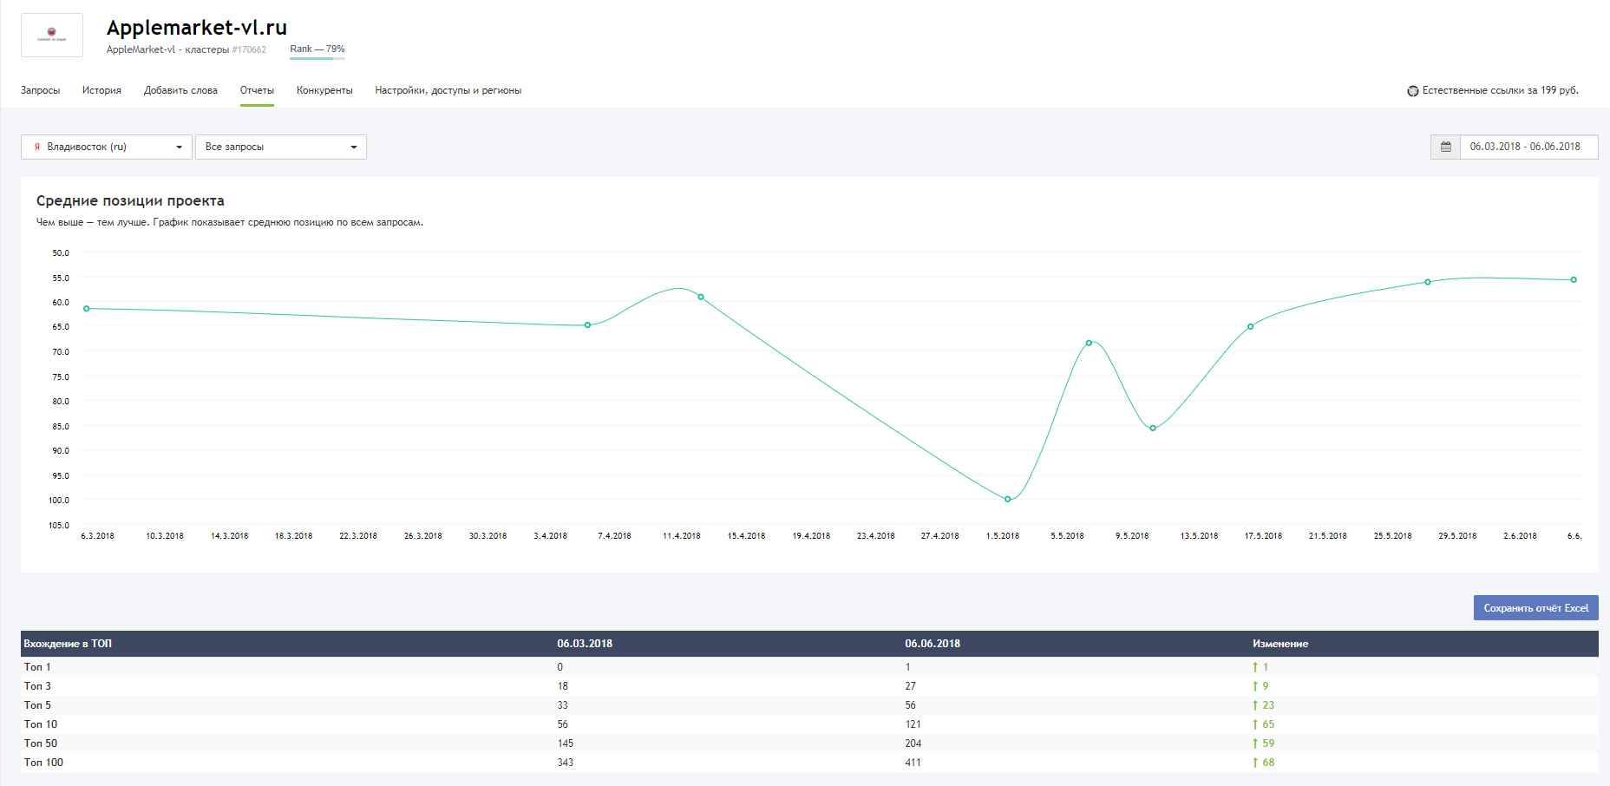
Скачки резкие вниз – это добавление новых запросов без обновления старых. Добавляли много позиций по технике.

Сайт: https://ufa-test.ru
Регион продвижения: Уфа
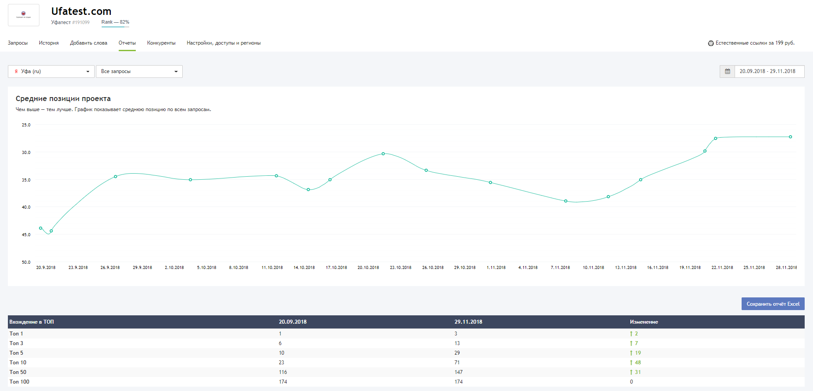

Сайт: http://уфа.ремок.рф
Регион продвижения: Уфа
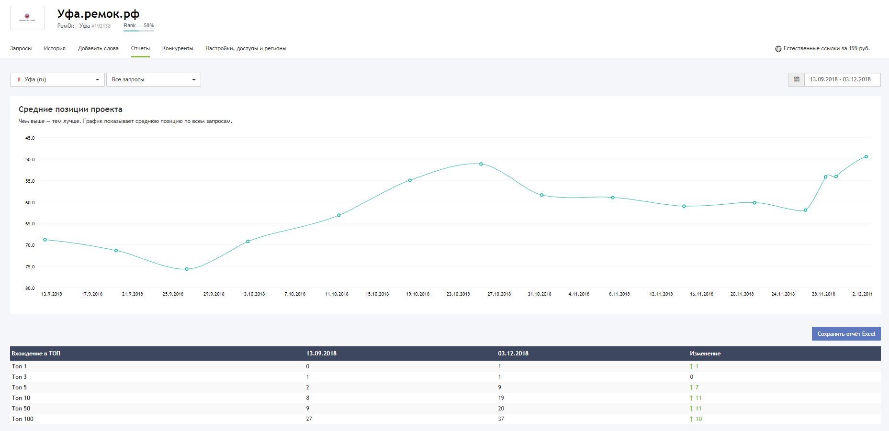

Сайт: https://bronenosec.com
Регион продвижения: Москва, Россия
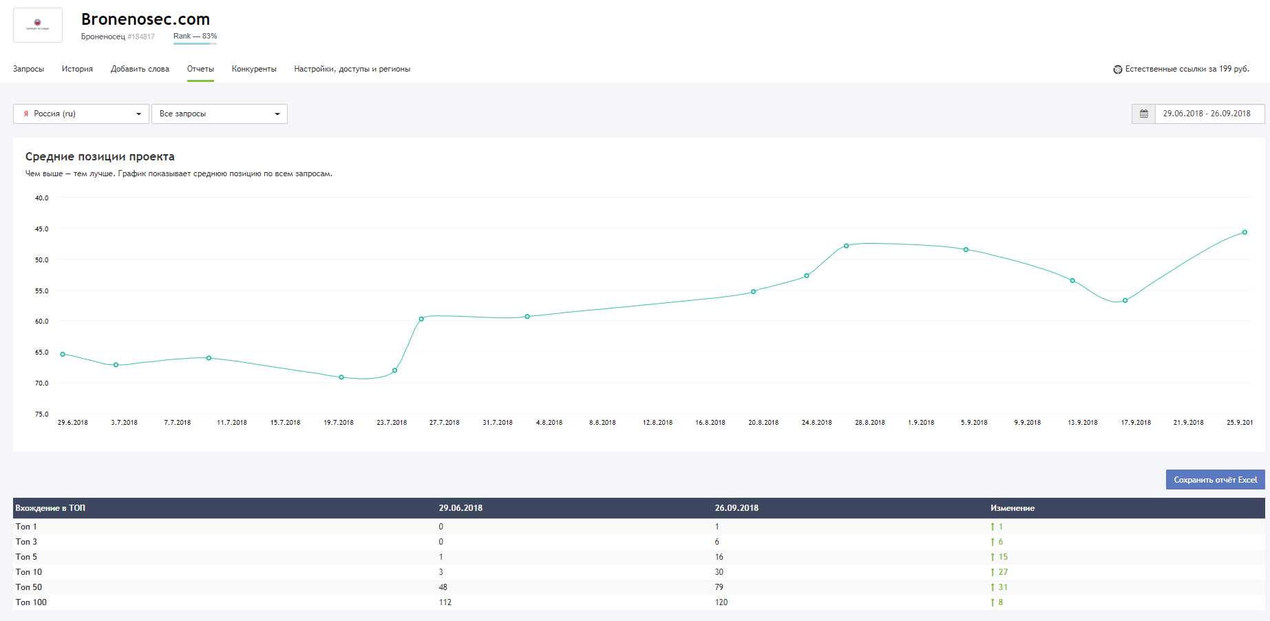

Сайт: https://nznk.ru
Регион продвижения: Москва.
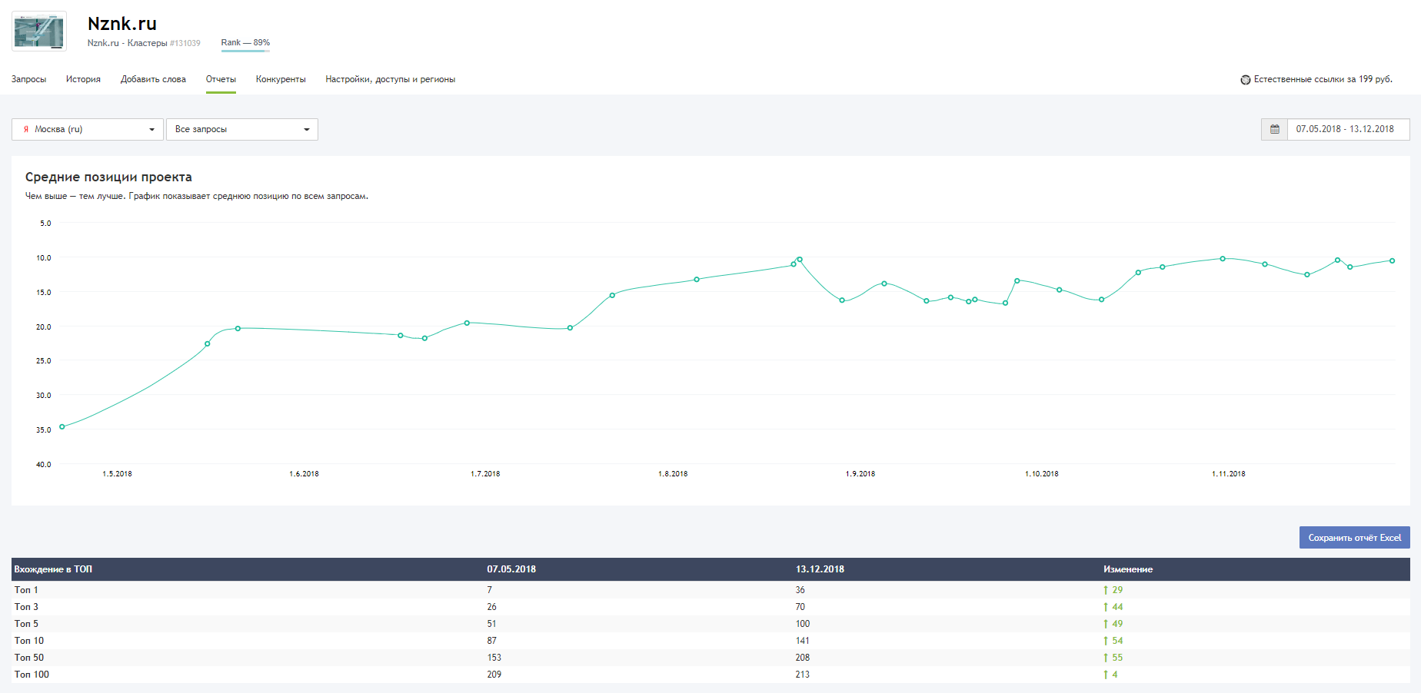
Этот сайт больше продвигался информационными статьями.

Продвижение велось путем внутренней (изменение мета-тегов, доработка сайта с помощью программистов, подключение различных метрик и инструментов вебмастера, добавление картинок, текста, ключевых слов и т.п.) и внешней оптимизации (закупки временных и вечных ссылок, мониторинг отзывов о компании и улучшении репутации).

